体能测评考点示意图

考生体能测试集中点：空军工程大学东门（长乐东路与浐河西路十字向北300米路西）

内 部 道 路

空军工程大学东门

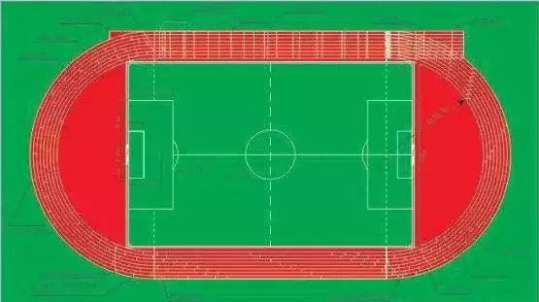

北

内 部 道 路

看 台

张 一 村

浐 河 西 路

空军工程大学教学区

篮球场

凯

德

广

场

长乐坡站地铁口

（1号线）

空军工程大学南门

空军工程大学公交站

11路、38路、42路等

长 乐 东 路